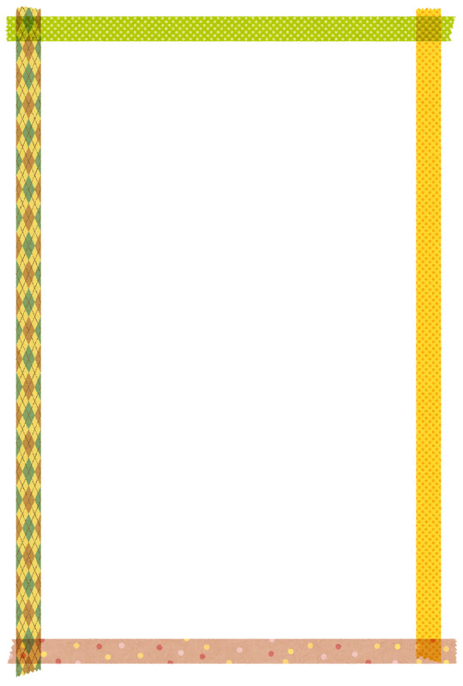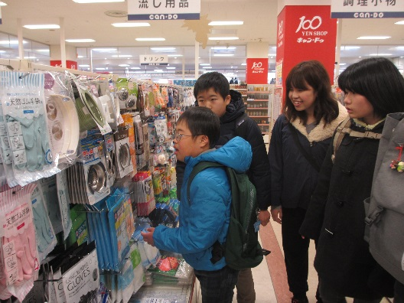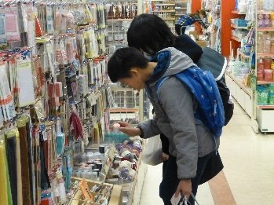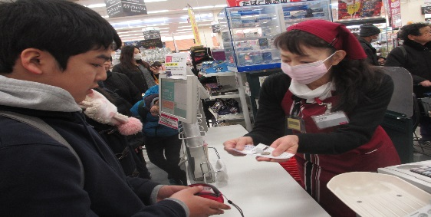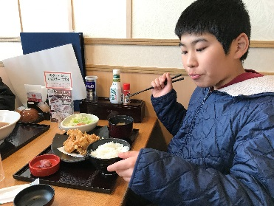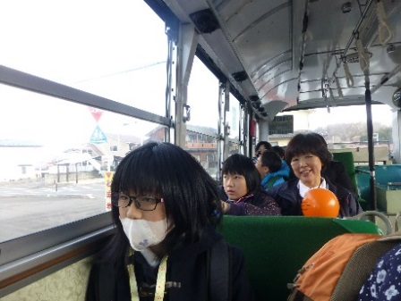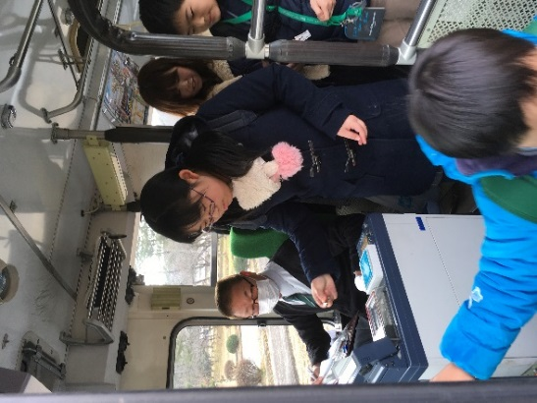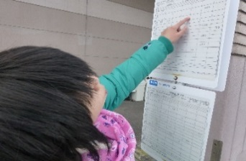

中学部１学年校外学習

　１２月１２日（火）にイオン白河西郷店へ校外学習に行ってきました。今回は、翌日に行う豆腐作りの学習で使用する材料を購入するために買い物の仕方を学習することと、路線バスの乗り方を学習することを目的として実施しました。

生徒たちは買い物メモを見ながら、買う物を探し、会計をすることができました。また、帰りは福島交通の路線バスを利用して、学校に帰ってきました。バス乗車時のマナーやお金の払い方も学ぶことができました。公共施設でのマナーや利用の仕方を学び、実生活に役立つ経験ができました。

買い物メモを見ながら「間違えないように」と、真剣に商品を選んでいます。

「お願いします！」と伝えて、会計をしています。

お昼ご飯は自分で

注文しました。

自分で注文したお昼ご飯はとても美味しかったです。

マナーを守って乗車することができました。

時刻表を見て、

どのバスに乗るかを確認しました。